

UNIVERSIDAD CENTRAL DEL ECUADOR

FACULTAD DE INGENIERÍA, CIENCIAS FÍSICAS

Y MATEMÁTICA

CARRERA DE INGENIERÍA INFORMÁTICA

SISTEMA DE RECONOCIMIENTO ÓPTICO DE CARACTERES, COMO SOLUCIÓN AL PROCESAMIENTO DIGITAL DE LA INFORMACIÓN EN LA FACULTAD DE INGENIERÍA, CIENCIAS FÍSICAS Y MATEMÁTICA ESPECIALIDAD – INFORMÁTICA

TRABAJO DE GRADUACIÓN PREVIO A LA OBTENCIÓN DEL TÍTULO DE INGENIERO INFORMÁTICO

AUTORES:

Betancourt Salazar Silvana Del Rocío

Ponce Proaño Miguel Alejandro

TUTOR:

Ing. Franz Del Pozo

QUITO - ECUADOR

2012

**Manual de instalación**

El presente manual tiene como objetivo proveer los pasos necesarios para completar la instalación del sistema dentro de un ambiente Windows.

El documento provee todos los pasos necesarios para completar la instalación del sistema de forma exitosa, comenzando desde la instalación de todas las herramientas necesarias hasta la instalación del sistema.

Para iniciar el proceso de instalación es necesario un computador con las siguientes características:

* 2 GB de memoria RAM
* 40 GB de espacio en disco duro
* Inter Core 2 Duo
* Windows 7 ultímate o Windows 7 profesional de 32 bits, idioma español

Para iniciar el proceso de instalación se debe realizar la siguiente configuración:

Inicio-Panel de control.

Ilustración . Panel de control

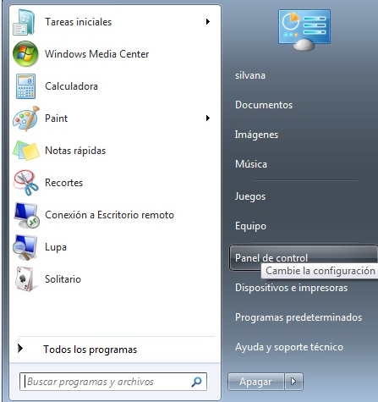

**Autores: Silvana Betancourt, Miguel Ponce**

Clic sistema y seguridad

Ilustración . Sistema y seguridad

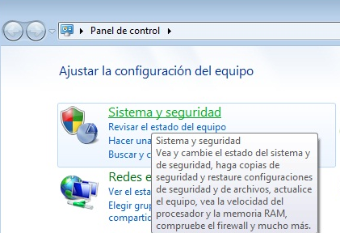

**Autores: Silvana Betancourt, Miguel Ponce**

Click centro de actividades

Ilustración . Centro de actividades

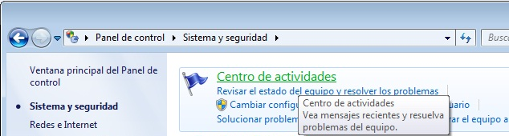

**Autores: Silvana Betancourt, Miguel Ponce**

Click Cambiar configuración de control de cuentas de usuario

Ilustración . Cambiar configuración de control de cuentas de usuario

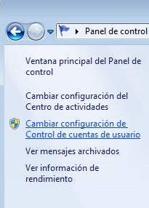

**Autores: Silvana Betancourt, Miguel Ponce**

Deslicé la barra hacia el inicio de la etiqueta no notificar nunca, click en aceptar

Ilustración . Configuración de control de cuentas de usuario

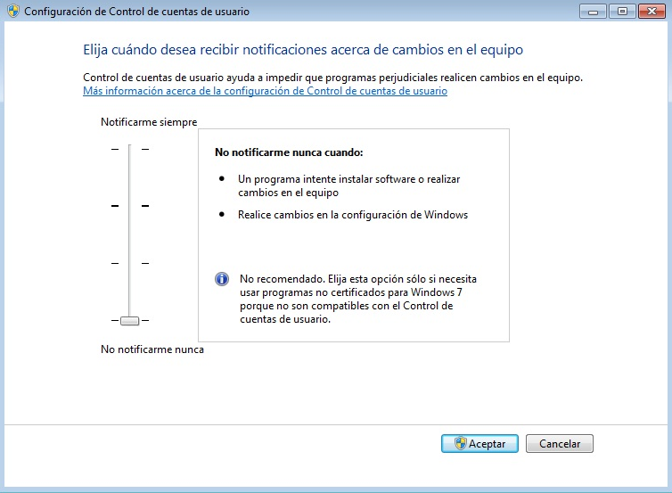

**Autores: Silvana Betancourt, Miguel Ponce**

**Instalación de NET FRAMEWORK**

Click en el icono dotNetFx40_Full_x86_x64

Ilustración . Icono de dotNetFx40_Full_x86_x84

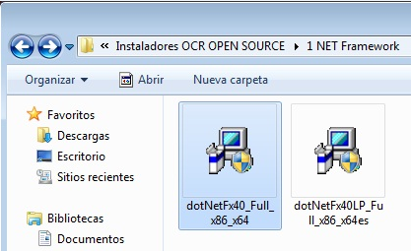

**Autores: Silvana Betancourt, Miguel Ponce**

Seleccione la opción he leído y acepto los términos de la licencia, click en instalar

Ilustración . Programa de instalación de .NET Framework

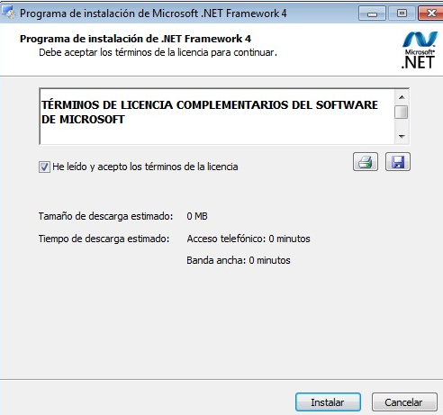

**Autores: Silvana Betancourt, Miguel Ponce**

Click en Finalizar

Ilustración . Terminación de la instalación del Framework

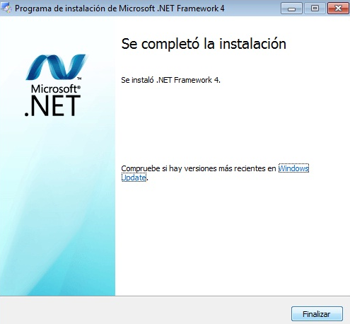

**Autores: Silvana Betancourt, Miguel Ponce**

**Instalación del Visual Studio (opcional)**

Click en el icono setup

Ilustración . Icono de instalación del Visual Studio

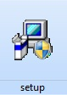

**Autores: Silvana Betancourt, Miguel Ponce**

Seleccioné instalar Visual Studio 2008

Ilustración . Selección de instalación del Visual Studio 2008

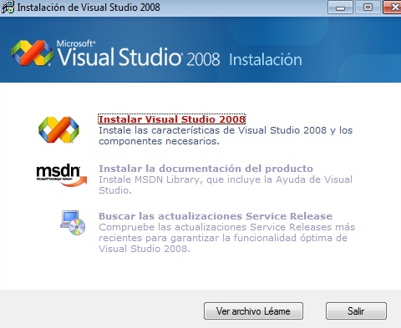

**Autores: Silvana Betancourt, Miguel Ponce**

Click en siguiente

Ilustración . Asistente de instalación de Visual Studio

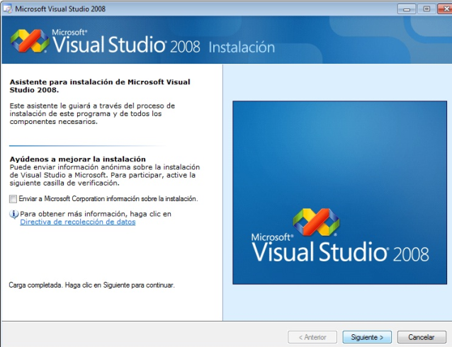

**Autores: Silvana Betancourt, Miguel Ponce**

Ingrese el nombre y acepte la licencia del producto, click en siguiente

Ilustración . Aceptación de la licencia y especificación de la clave del producto

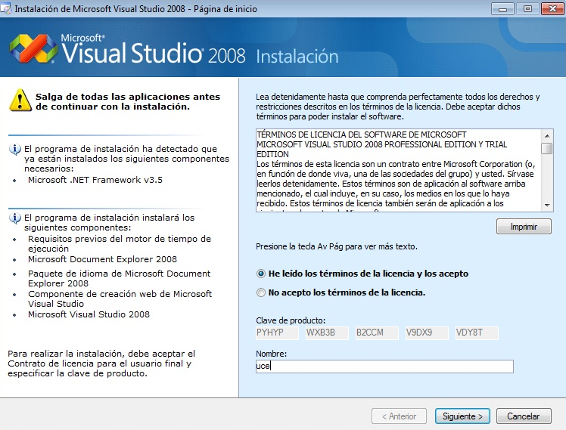

**Autores: Silvana Betancourt, Miguel Ponce**

Seleccioné el path de instalación, click en instalar

Ilustración . Características a instalar

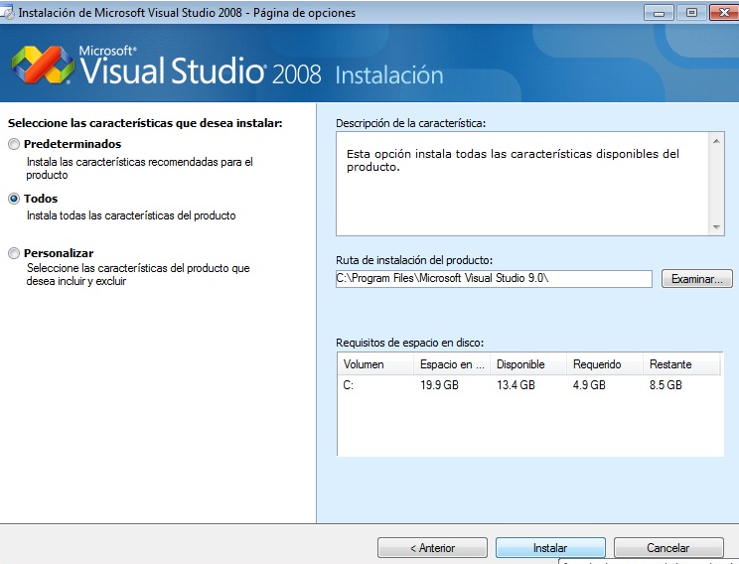

**Autores: Silvana Betancourt, Miguel Ponce**

Click finalizar

Ilustración . Terminación de la instalación

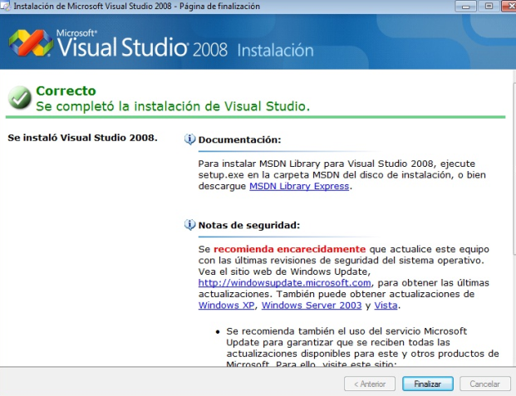

**Autores: Silvana Betancourt, Miguel Ponce**

Click salir

Ilustración . Salir de la instalación

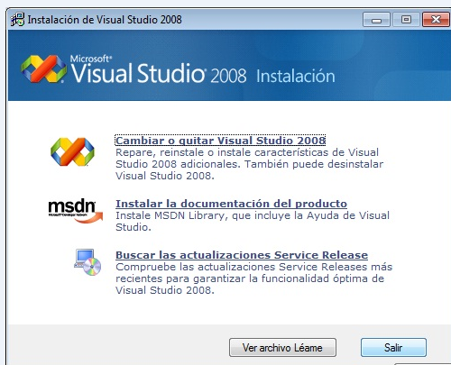

**Autores: Silvana Betancourt, Miguel Ponce**

**Instalación de MySql**

Click en el icono mysql.5.5.25-win32.msi

Ilustración . Icono de instalación del MySql

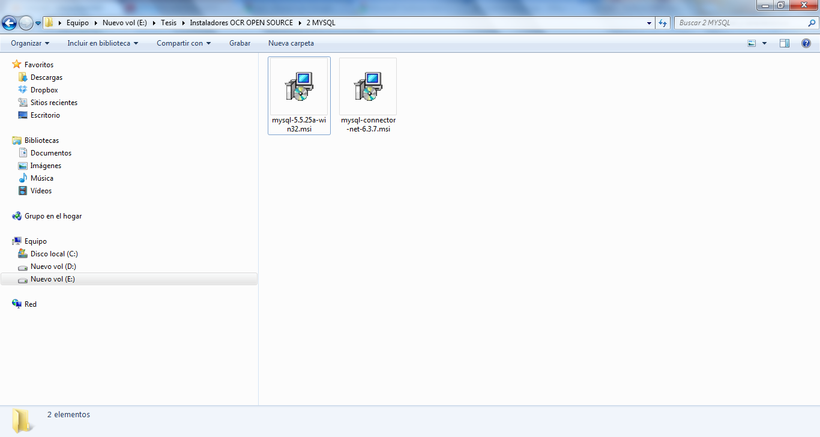

**Autores: Silvana Betancourt, Miguel Ponce**

Click en ejecutar

Ilustración . Advertencia de seguridad de abrir archivo

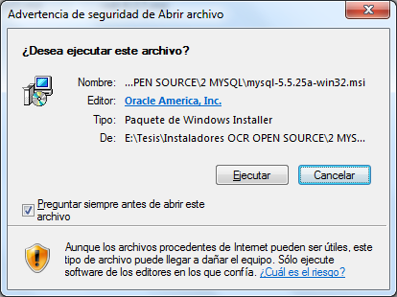

**Autores: Silvana Betancourt, Miguel Ponce**

Click en Next

Ilustración . Bienvenida a la instalación del MySql

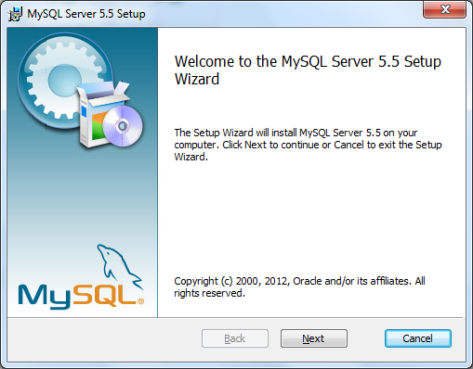

**Autores: Silvana Betancourt, Miguel Ponce**

Seleccioné aceptar licencia, click en Next

Ilustración . Aceptación de la licencia

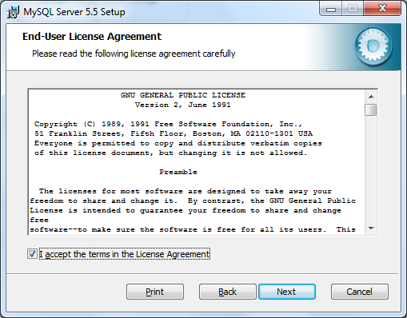

**Autores: Silvana Betancourt, Miguel Ponce**

Seleccioné la opción Typical, click en Next

Ilustración . Tipo de instalación

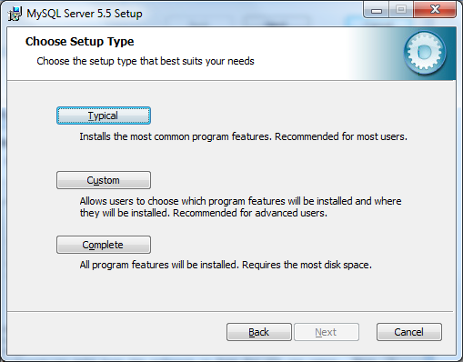

**Autores: Silvana Betancourt, Miguel Ponce**

Click en Install

Ilustración . Lectura de la instalación MySql

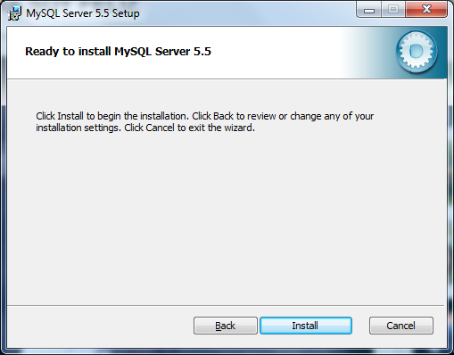

**Autores: Silvana Betancourt, Miguel Ponce**

Click en Next

Ilustración . Estado del proceso de instalación del MySql

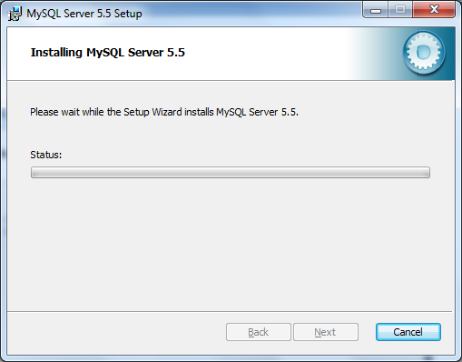

**Autores: Silvana Betancourt, Miguel Ponce**

Click en Next

Ilustración . Información del MySql empresarial

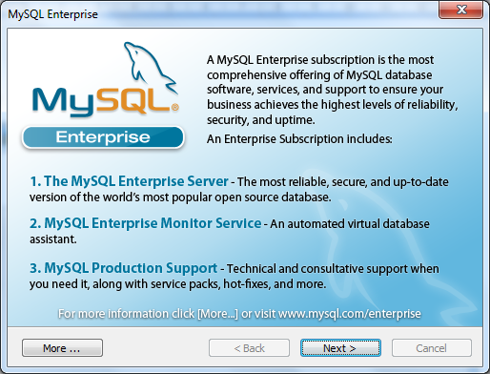

**Autores: Silvana Betancourt, Miguel Ponce**

Click en Finish

Ilustración . Terminación de la instalación MySql

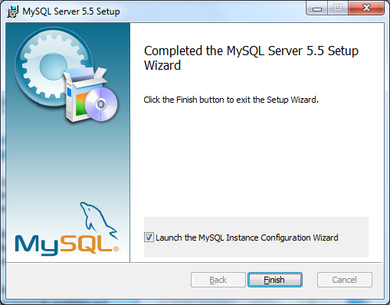

**Autores: Silvana Betancourt, Miguel Ponce**

Click en Next

Ilustración . Bienvenida a la configuración del MySql

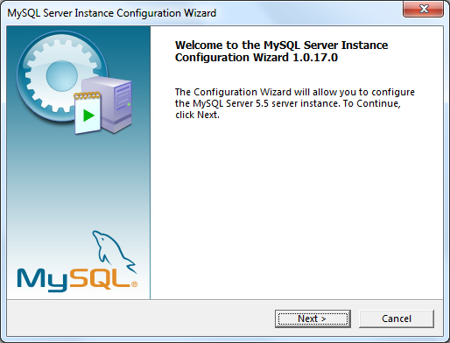

**Autores: Silvana Betancourt, Miguel Ponce**

Selecciones configuración detallada, click en Next

Ilustración . Tipo de configuración MySql

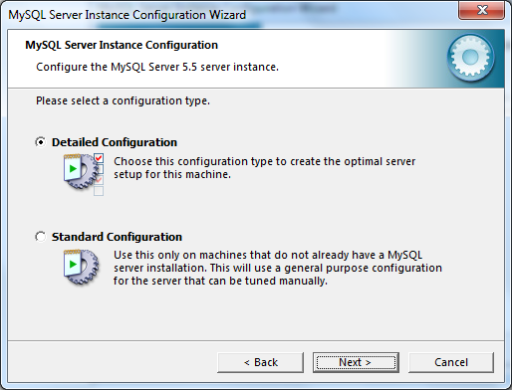

**Autores: Silvana Betancourt, Miguel Ponce**

Click en maquina de desarrollo, click en Next

Ilustración . Tipo de servidor

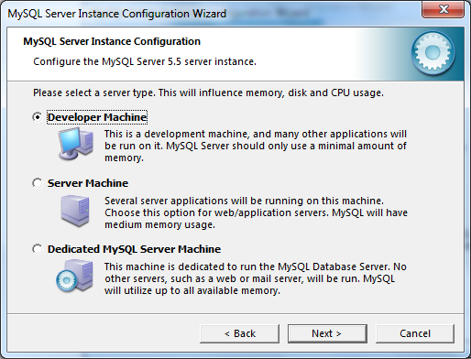

**Autores: Silvana Betancourt, Miguel Ponce**

Seleccione base de datos multi funcional

Ilustración . Selección de la base de datos a utilizar

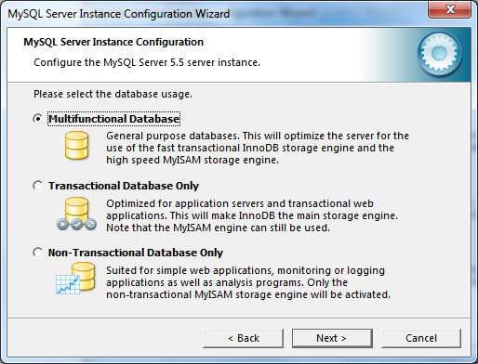

**Autores: Silvana Betancourt, Miguel Ponce**

Click en Next

Ilustración . Selección del drive

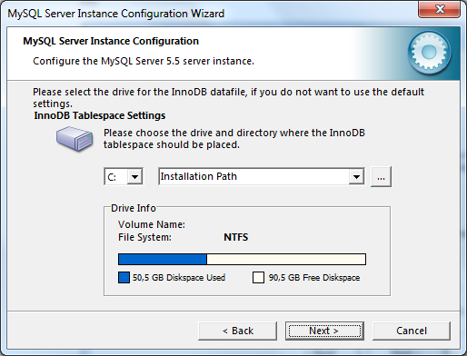

**Autores: Silvana Betancourt, Miguel Ponce**

Seleccione Decision Suport, Click en Next

Ilustración . Selección de número de conexiones concurrentes

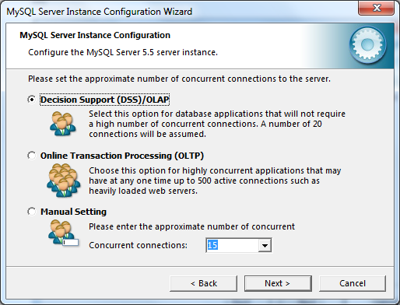

**Autores: Silvana Betancourt, Miguel Ponce**

Ingrese el puerto 3306, click en Next

Ilustración . Selección del puerto

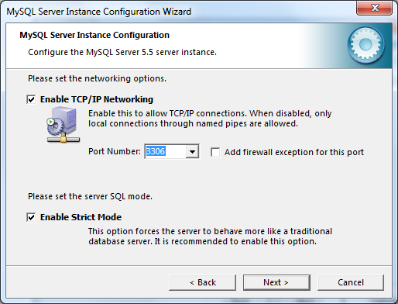

**Autores: Silvana Betancourt, Miguel Ponce**

Click en Next

Ilustración . Selección del set de caracteres

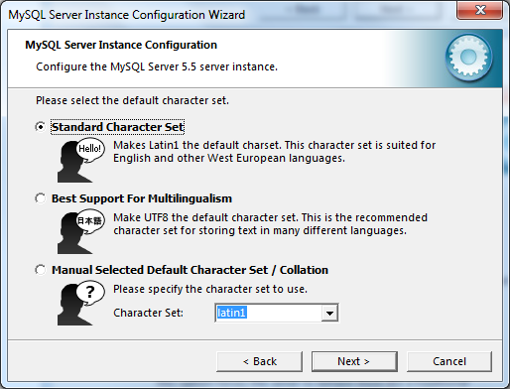

**Autores: Silvana Betancourt, Miguel Ponce**

Ingrese el nombre del servicio, click en Next

Ilustración . Selección de las opciones de Windows

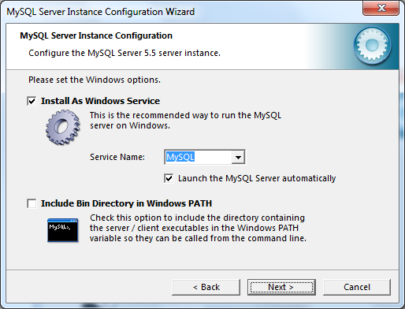

**Autores: Silvana Betancourt, Miguel Ponce**

Ingrese un password para el usuario root

Ilustración . Ingreso de opciones de seguridad

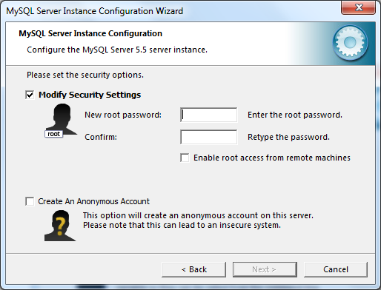

**Autores: Silvana Betancourt, Miguel Ponce**

Click en Execute

Ilustración . Inicio del proceso de configuración

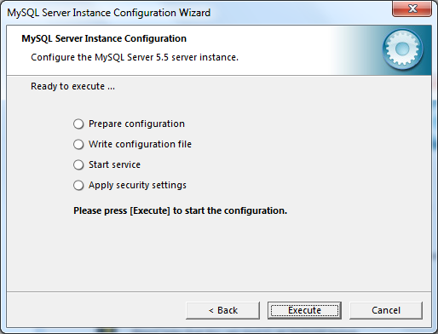

**Autores: Silvana Betancourt, Miguel Ponce**

Click en Finish

Ilustración . Finalización del proceso de configuración

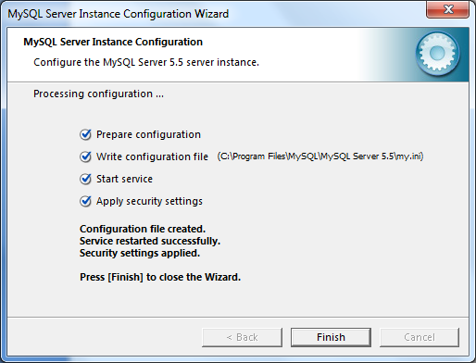

**Autores: Silvana Betancourt, Miguel Ponce**

**Instalación del conector MySql**

Click en el icono de MySql connector

Ilustración . Icono del conector MySql

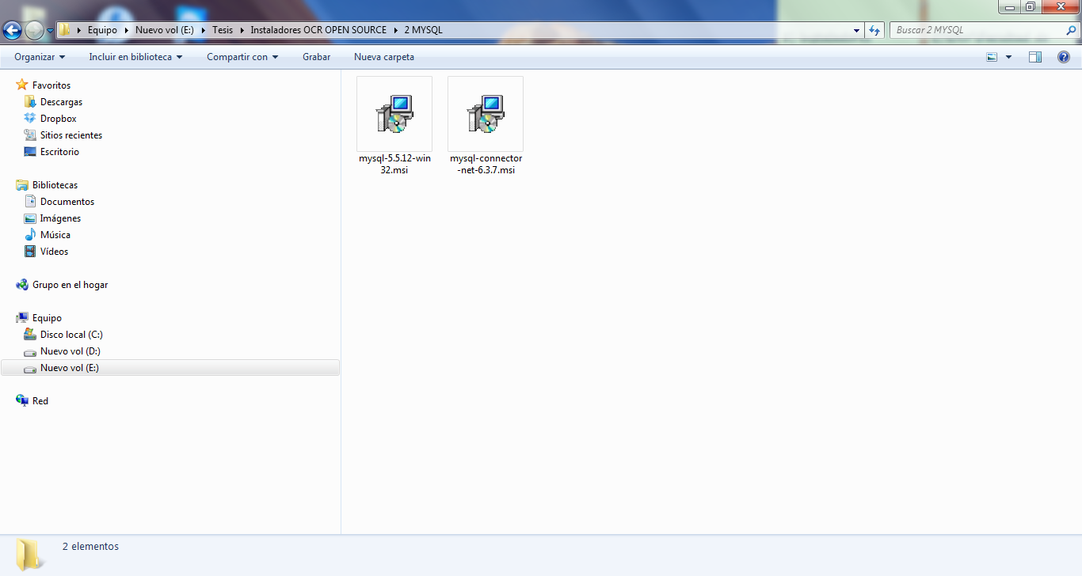

**Autores: Silvana Betancourt, Miguel Ponce**

Click en ejecutar

Ilustración . Advertencia de seguridad al ejecutar el conector MySql

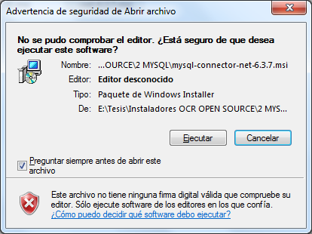

**Autores: Silvana Betancourt, Miguel Ponce**

Click en Next

Ilustración . Bienvenida a la instalación del conector MySql

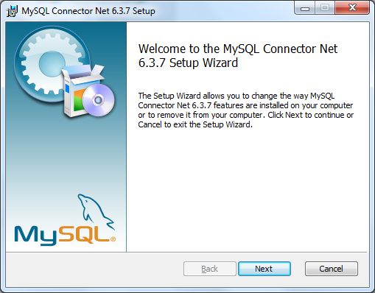

**Autores: Silvana Betancourt, Miguel Ponce**

Seleccioné Típica, click en Next

Ilustración . Tipo de instalación del conector MySql

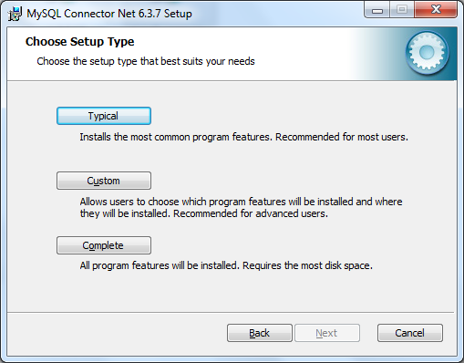

**Autores: Silvana Betancourt, Miguel Ponce**

Click en Install

Ilustración . Lectura para la instalación del conector MySql

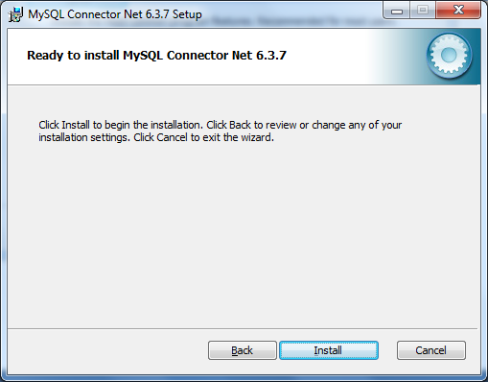

**Autores: Silvana Betancourt, Miguel Ponce**

Click en Finish

Ilustración . Finalización de la instalación MySql conector

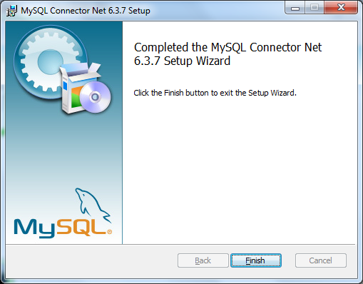

**Autores: Silvana Betancourt, Miguel Ponce**

Para visualizar los mensajes manejados por MySql en idioma español se debe realizar el siguiente proceso:

* Copie y reemplace el contenido de la carpeta IdiomaMYSQL (ubicación CD instalación) en la ruta de instalación MySQL\MySQL Server 5.5\share\spanish

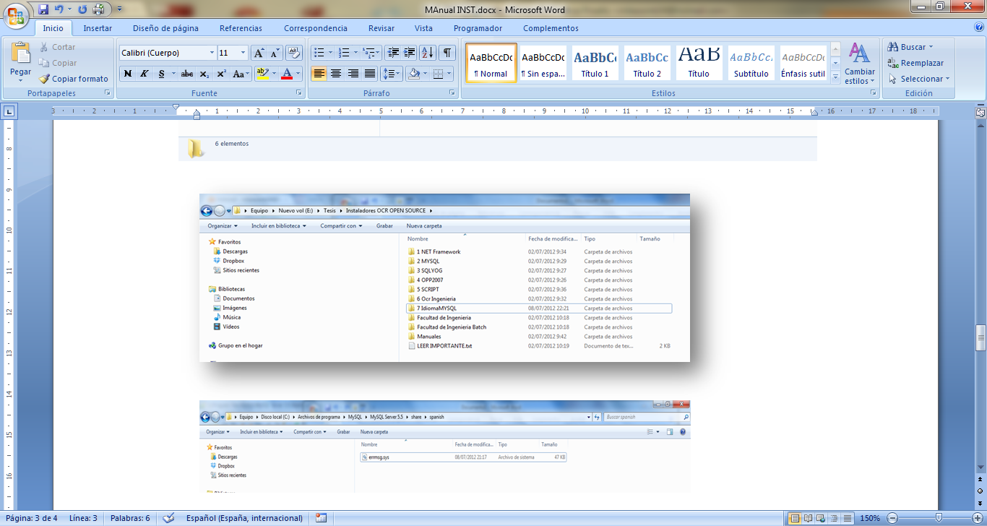

**Ilustración 73. Carpeta que contiene el idioma español de MySql**

Autores: Silvana Betancourt, Miguel Ponce

* Añada las siguientes líneas al archivo my.ini

#Lenguaje MYSQL

language=spanish

Ilustración 74. Ubicación del archivo my.ini

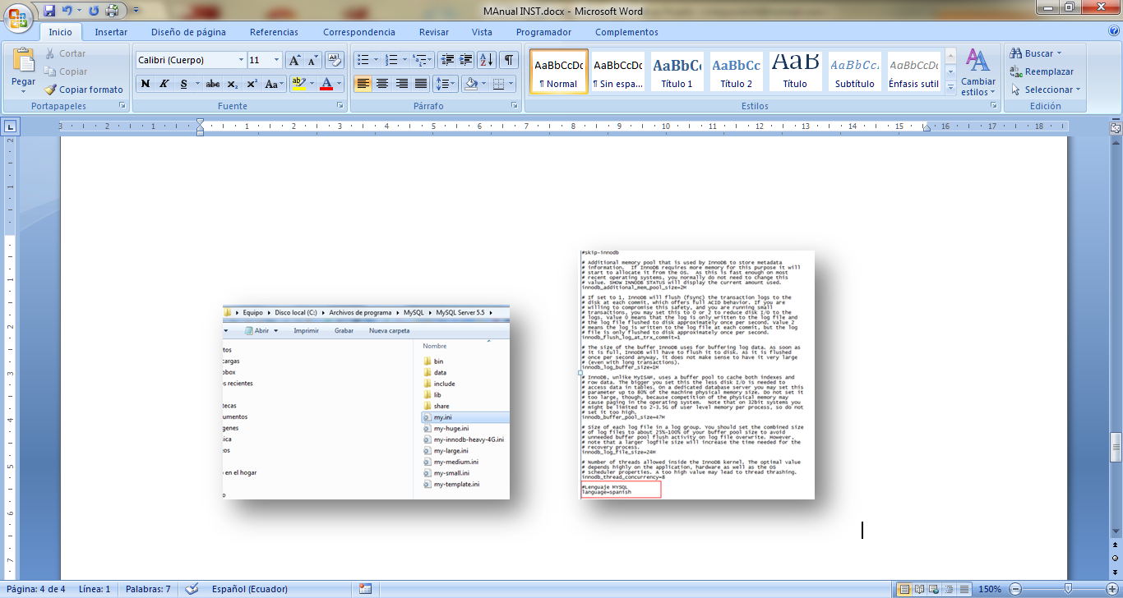

Autores: Silvana Betancourt, Miguel Ponce

* Reinicie el Servicio de MySQL (Ejecutar services.msc)

Ilustración 75. Servicio MySql

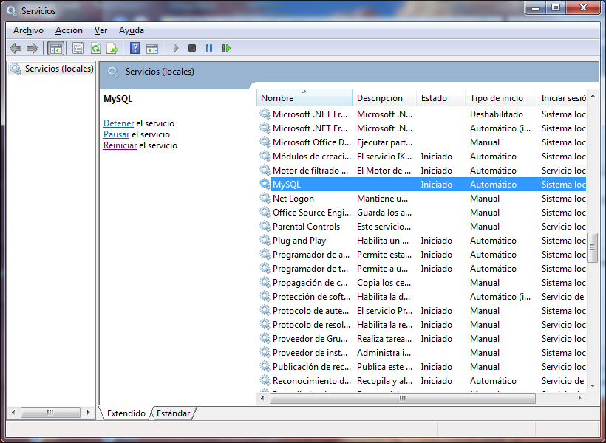

Autores: Silvana Betancourt, Miguel Ponce

**Instalación del SqlYog**

Click en el icono SQLYOG

Ilustración . Icono SqlYog

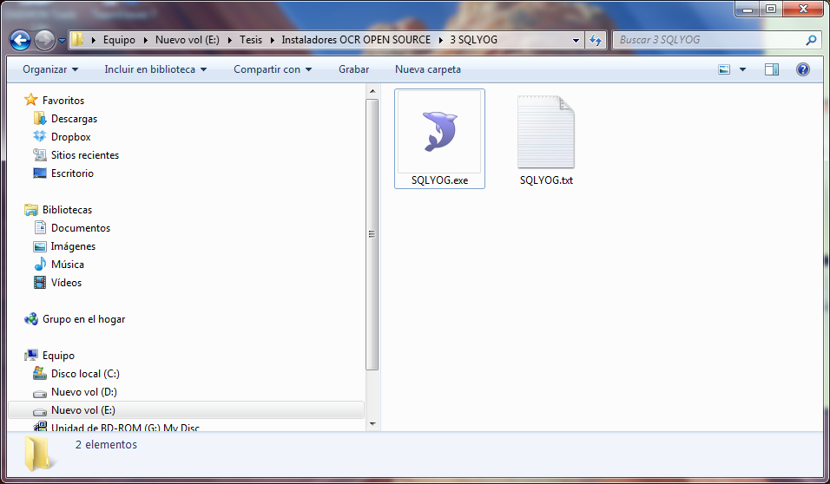

Autores: Silvana Betancourt, Miguel Ponce

Click en Next

Ilustración . Welcome SqlYog

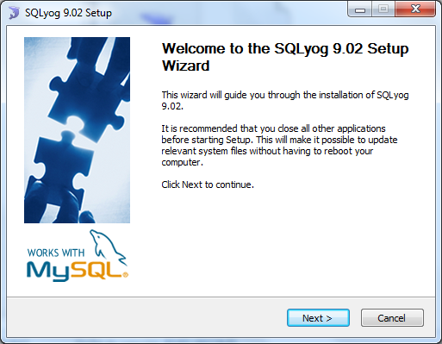

Autores: Silvana Betancourt, Miguel Ponce

Acepté la licencia, click en Next

Ilustración . Aceptación licencia

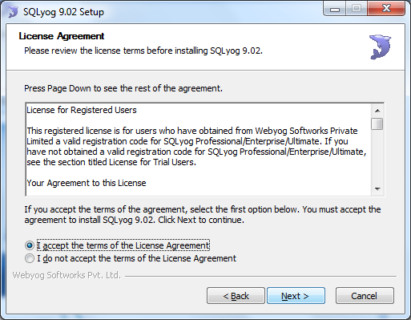

Autores: Silvana Betancourt, Miguel Ponce

Seleccioné todas las opciones que se visualiza, click en Next

Ilustración . Selección de componentes

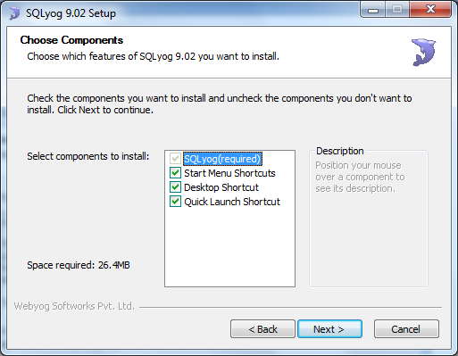

Autores: Silvana Betancourt, Miguel Ponce

Seleccioné el path de instalación. Click en Install

Ilustración . Selección del path de instalación

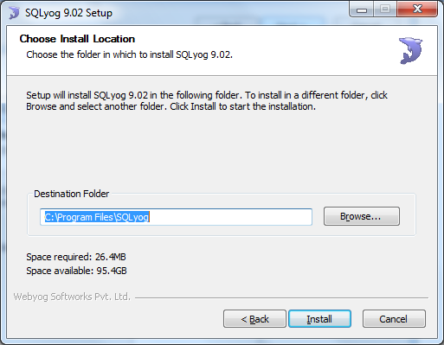

Autores: Silvana Betancourt, Miguel Ponce

Click en Next

Ilustración . Proceso de instalación

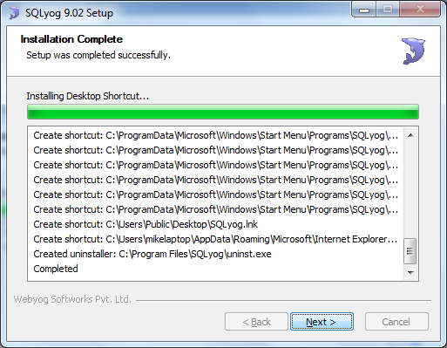

Autores: Silvana Betancourt, Miguel Ponce

Click en Finish

Ilustración . Instalación completada

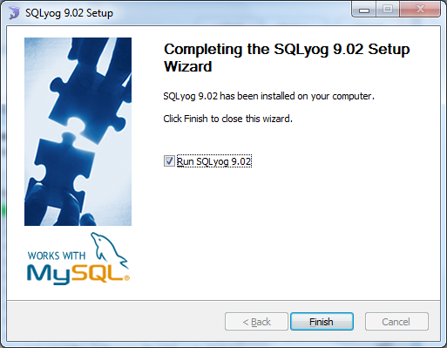

**Autores: Silvana Betancourt, Miguel Ponce**

Ingresé un nombre y clave del producto

Ilustración . Registro de nombre y licencia del SqlYog

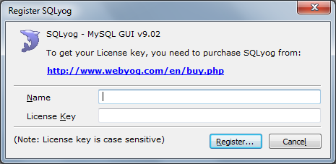

**Autores: Silvana Betancourt, Miguel Ponce**

Para obtener la clave abra SQLYOG

Ilustración . Archivo con key del SqlYog

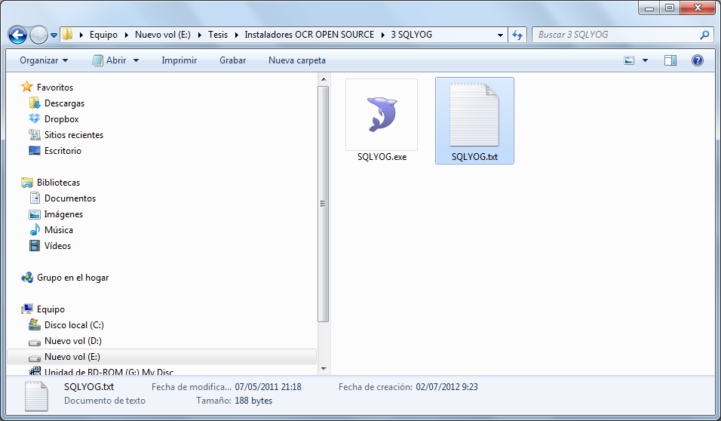

**Autores: Silvana Betancourt, Miguel Ponce**

Copié la clave en español y pegue en la caja de texto anterior

Ilustración . Visualización de key del SqlYog

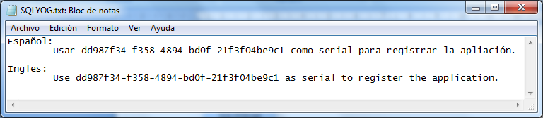

**Autores: Silvana Betancourt, Miguel Ponce**

Click en Registrar

Ilustración . Ingreso de nombre y licencia

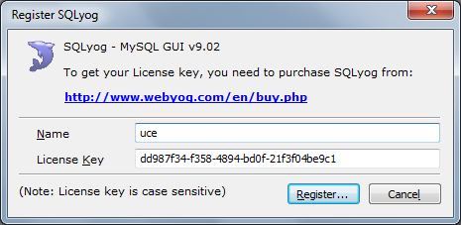

**Autores: Silvana Betancourt, Miguel Ponce**

Click en Aceptar

Ilustración . Ventana de información de ingreso de licencia

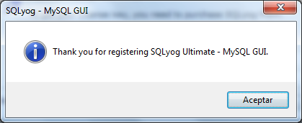

**Autores: Silvana Betancourt, Miguel Ponce**

**Creación de un usuario y ejecución del script**

Click en el icono SQLyog

Ilustración . Icono de SqlYog

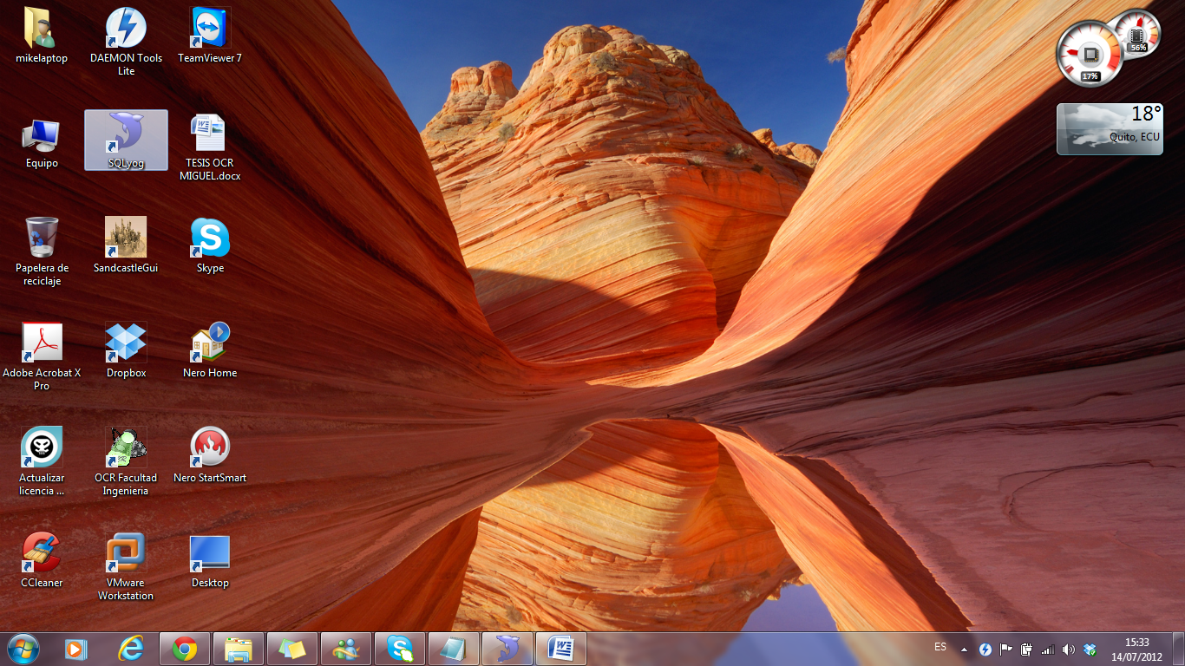

**Autores: Silvana Betancourt, Miguel Ponce**

Click en New

Ilustración . Conexión MySql

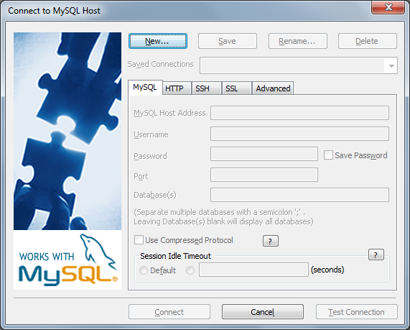

**Autores: Silvana Betancourt, Miguel Ponce**

Ingresé el nombre del servidor

Ilustración . Ingreso nombre de la conexión

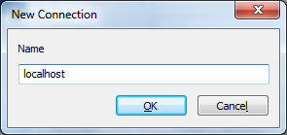

**Autores: Silvana Betancourt, Miguel Ponce**

Ingrese el usuario, password y puerto, datos que se definieron en la instalación, click en conectar.

Ilustración .Ingreso información del servidor

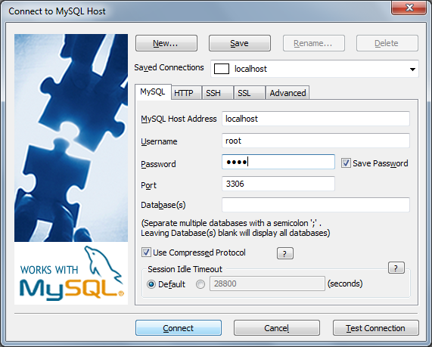

**Autores: Silvana Betancourt, Miguel Ponce**

Click en Si

Ilustración . Venta de aceptación de cambios

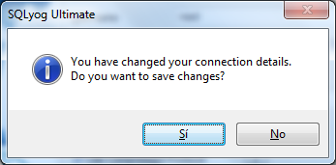

**Autores: Silvana Betancourt, Miguel Ponce**

Click en Archivo- abrir, seleccione el script (scriptInstalacion.sql), ubicado en el CD en la carpeta script.

Ilustración . Abrir script

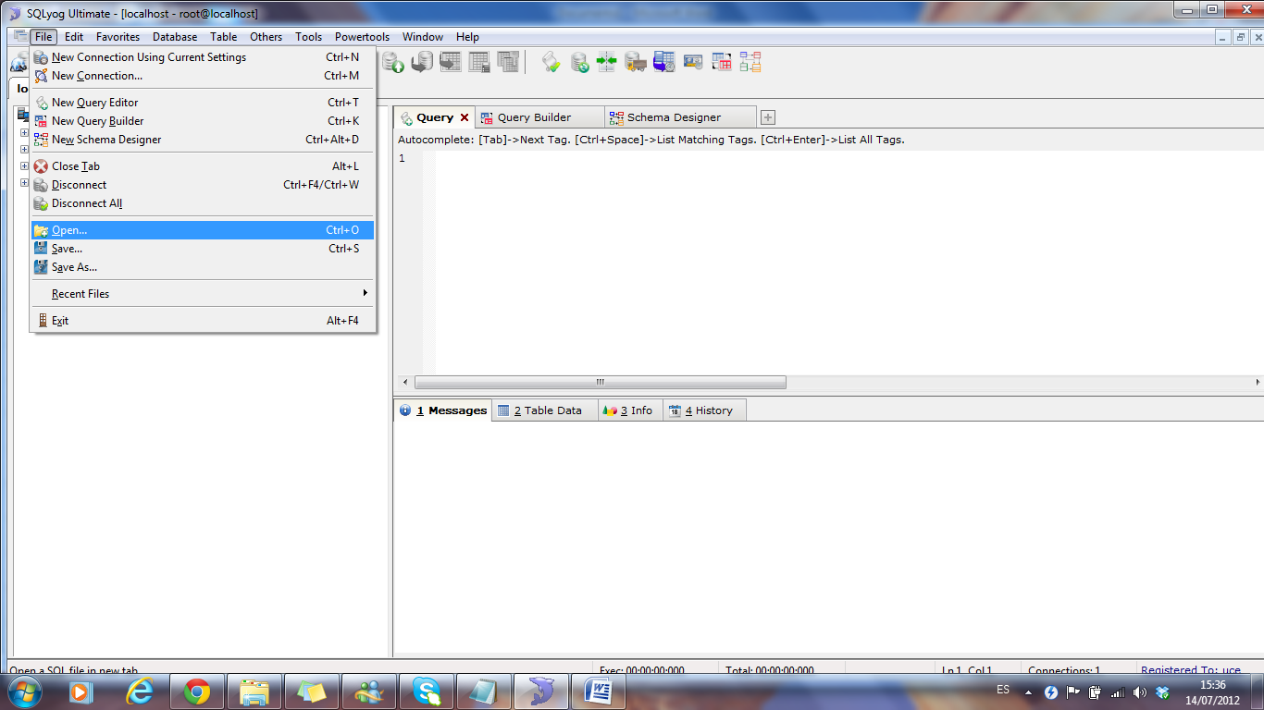

**Autores: Silvana Betancourt, Miguel Ponce**

Click en abrir

Ilustración . Selección del script

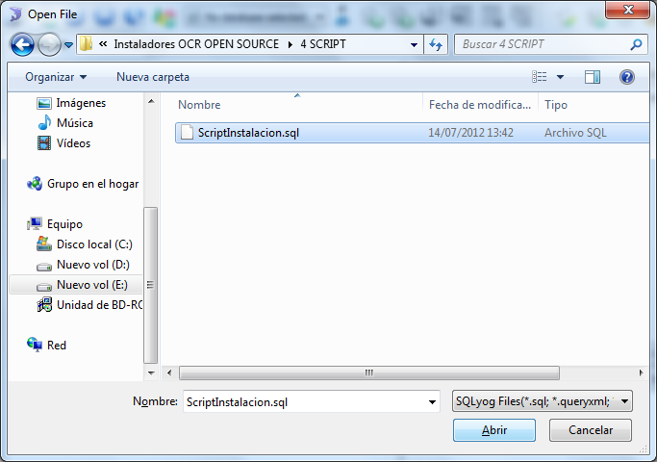

**Autores: Silvana Betancourt, Miguel Ponce**

Click en el botón ejecutar, presione F5 o Click derecho sobre el icono, seleccioné actualizar

Ilustración . Ejecución del script

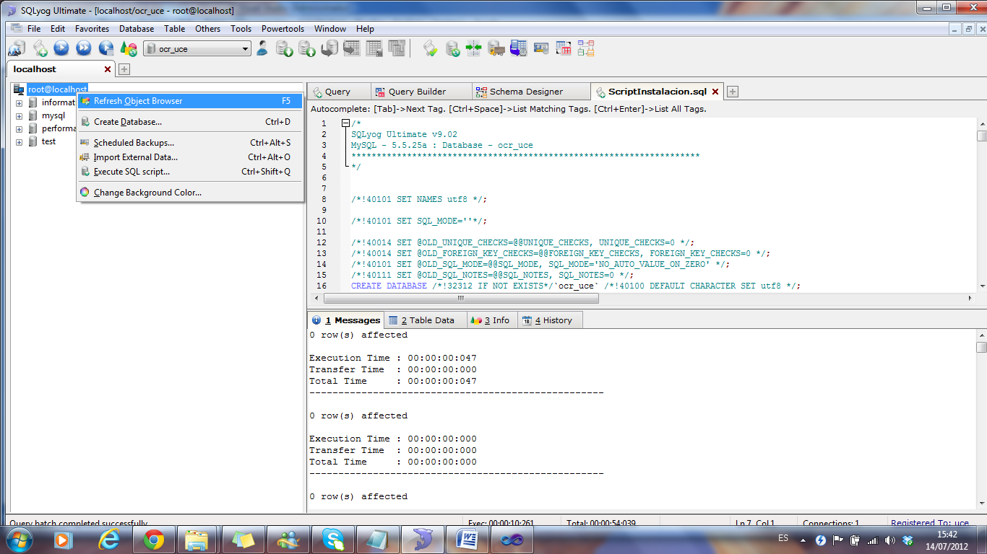

**Autores: Silvana Betancourt, Miguel Ponce**

Click en botón añadir nuevo usuario, ingrese usuario: ocruser, password: ocruser y host: localhost

Ilustración . Creación del usuario en MySql

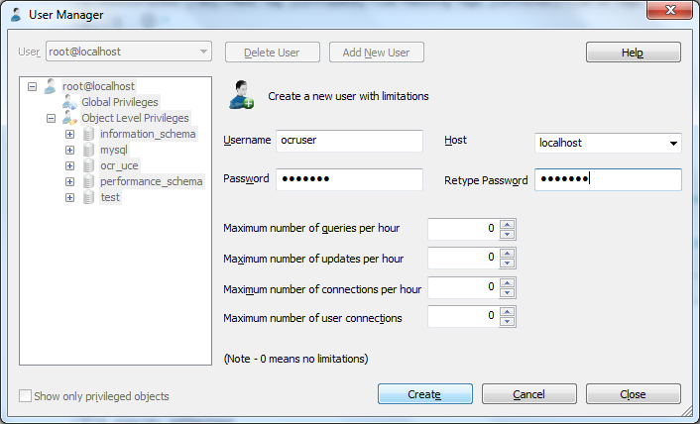

**Autores: Silvana Betancourt, Miguel Ponce**

Seleccioné la base ocr_uce, proporcione todos los permisos para el usuario creado anteriormente, click en close.

Ilustración . Selección de permisos para el usuario

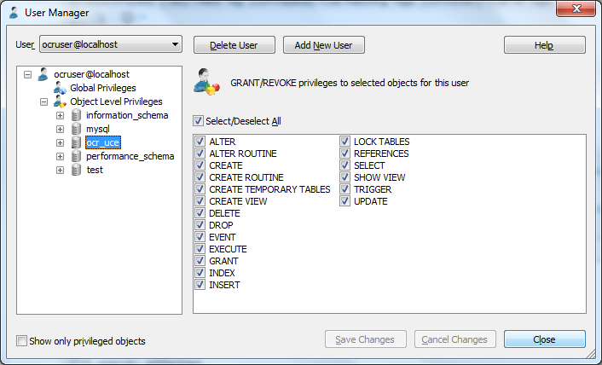

**Autores: Silvana Betancourt, Miguel Ponce**

**Instalación del office 2007**

Abra la carpeta office 2007 ubicada en el CD de instalación, en la carpeta OPP2007

Ilustración . Icono de office 2007

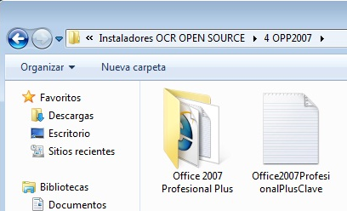

**Autores: Silvana Betancourt, Miguel Ponce**

Click en el icono setup, para iniciar el proceso de instalación.

Ilustración . Icono de instalación de office

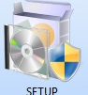

**Autores: Silvana Betancourt, Miguel Ponce**

Abrir el archivo serial, el cual contiene la licencia para activar el producto.

Ilustración . Selección del serial office

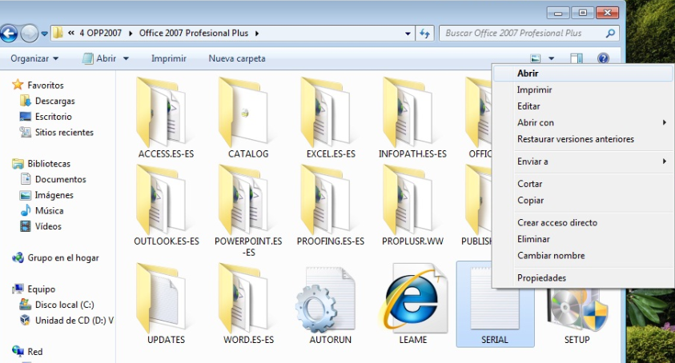

**Autores: Silvana Betancourt, Miguel Ponce**

Copié la línea indicada

Ilustración . Copie el serial de office

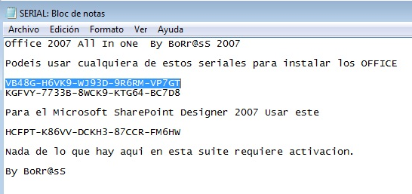

**Autores: Silvana Betancourt, Miguel Ponce**

Pegué la licencia copiada anteriormente, click en continuar

Ilustración . Ingreso clave producto

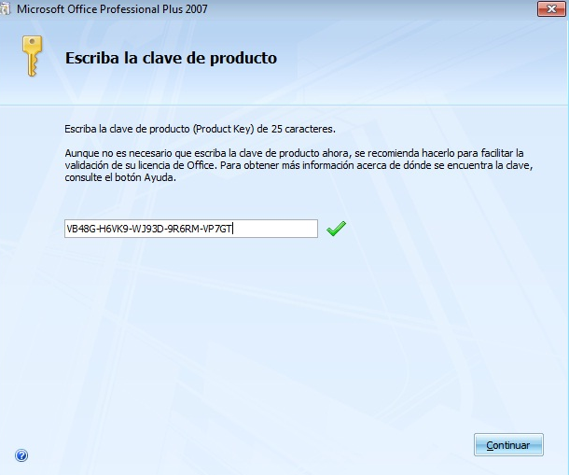

**Autores: Silvana Betancourt, Miguel Ponce**

Acepté los términos del contrato, click en continuar.

Ilustración . Aceptación de los términos del contrato

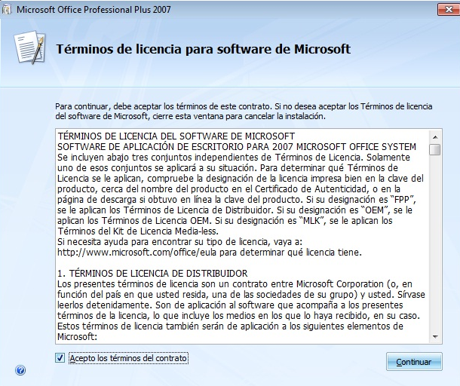

**Autores: Silvana Betancourt, Miguel Ponce**

Click en Instalar ahora

Ilustración . Selección del tipo de instalación

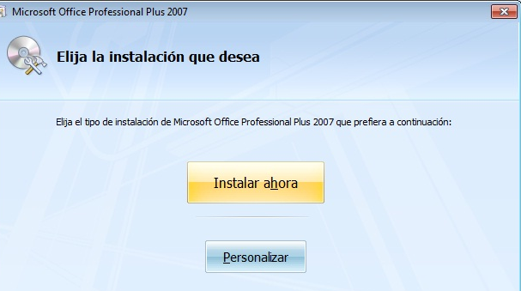

**Autores: Silvana Betancourt, Miguel Ponce**

Click en cerrar

Ilustración . Finalización de la instalación

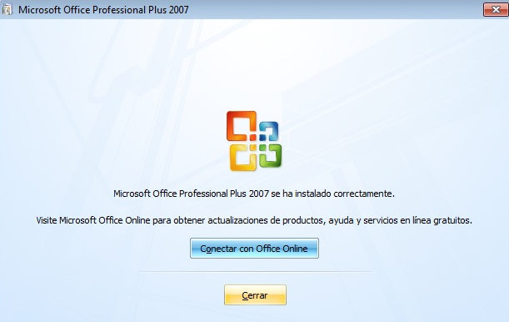

**Autores: Silvana Betancourt, Miguel Ponce**

**Instalación de MODI**

Se debe tener instalado previamente OFFICE 2007 Professional Plus

Ejecutar Setup.msi

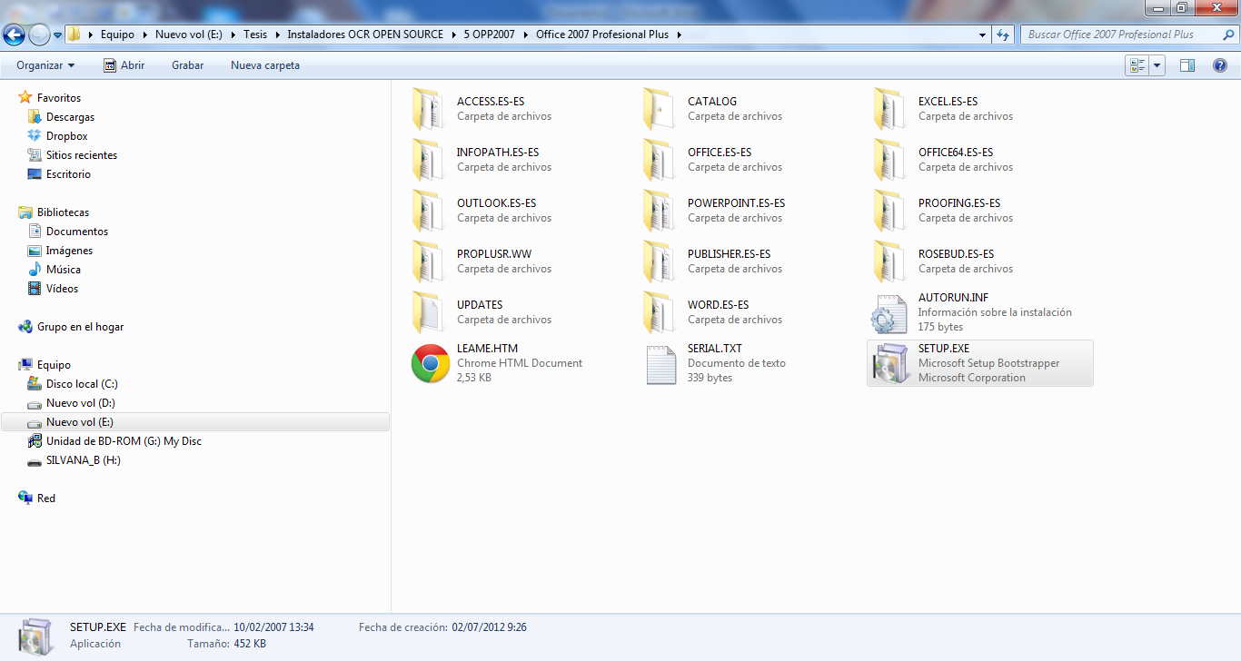

Click en agregar o quitar funciones

Ilustración . Agregar o quitar funciones

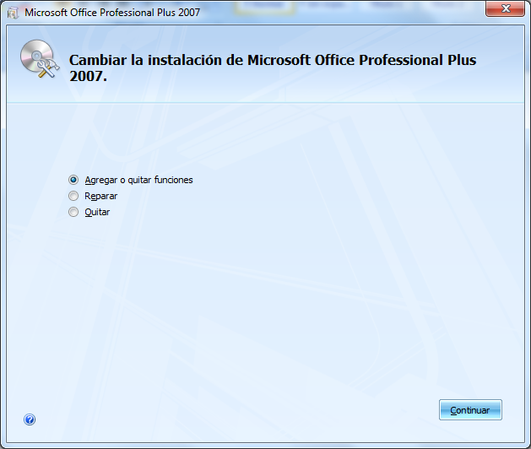

**Autores: Silvana Betancourt, Miguel Ponce**

Click en Herramientas Microsoft Office

Ilustración 107. Herramientas de Microsoft

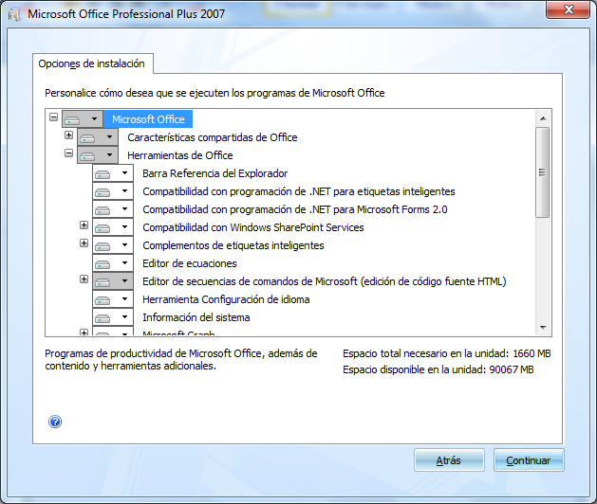

**Autores: Silvana Betancourt, Miguel Ponce**

Click en Microsoft Office Document Imaging

Ilustración 108. Office Document Imaging

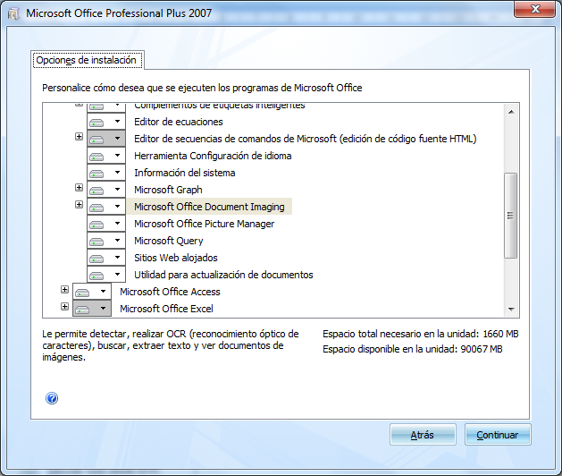

**Autores: Silvana Betancourt, Miguel Ponce**

Click en ejecutar desde mi PC

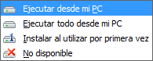

Click en continuar

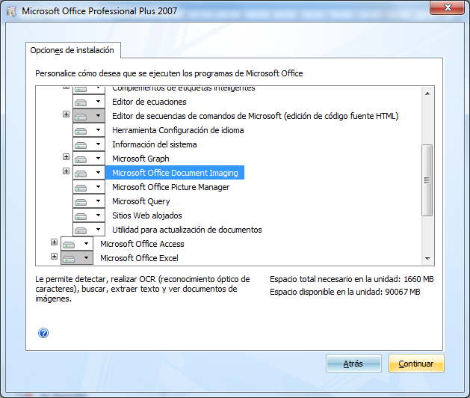

Esperar a que termine el proceso de instalación.

Ilustración 109. Proceso de instalación

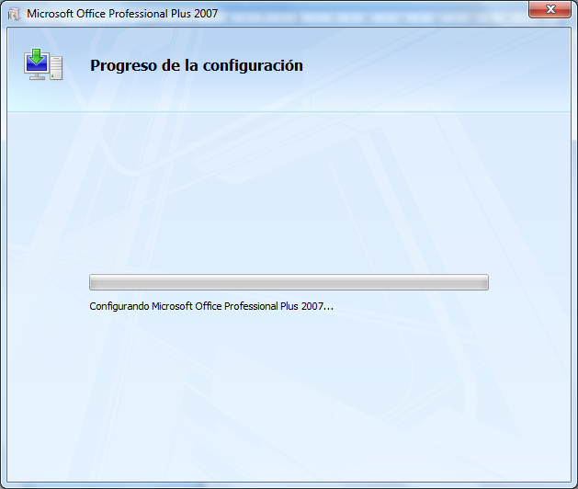

**Autores: Silvana Betancourt, Miguel Ponce**

Finalmente Click en cerrar

Ilustración 110. Culminación de la instalación

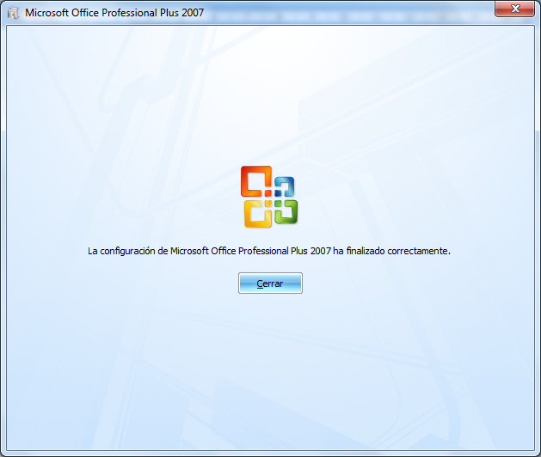

**Autores: Silvana Betancourt, Miguel Ponce**

**Instalación del Ocr Batch ingeniería**

Click en el icono SetupOcrIngenieriaBatch

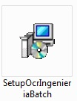

Ilustración . Icono del setup Batch

**Autores: Silvana Betancourt, Miguel Ponce**

Click en siguiente

Gráfico 49. Asistente de proceso batch

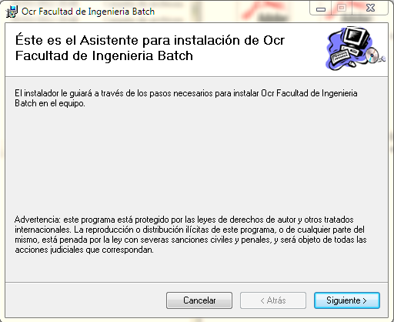

Autores: Silvana Betancourt, Miguel Ponce

Seleccioné el path de instalación, click en siguiente

Gráfico 50. Selección de carpeta

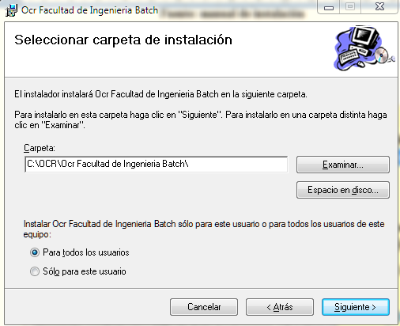

Autores: Silvana Betancourt, Miguel Ponce

Click en siguiente

Gráfico 51. Confirmar instalación

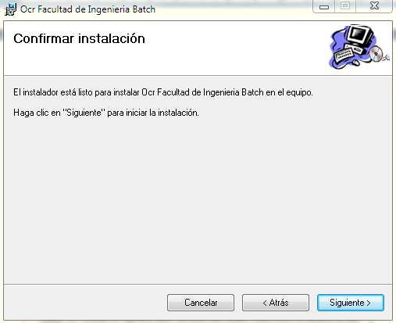

Autores: Silvana Betancourt, Miguel Ponce

Click en siguiente

Gráfico 52. Proceso de instalación

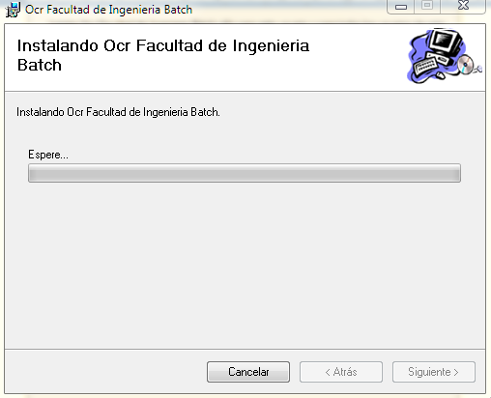

Autores: Silvana Betancourt, Miguel Ponce

Click en cerrar

Gráfico 53. Finalización de la instalación

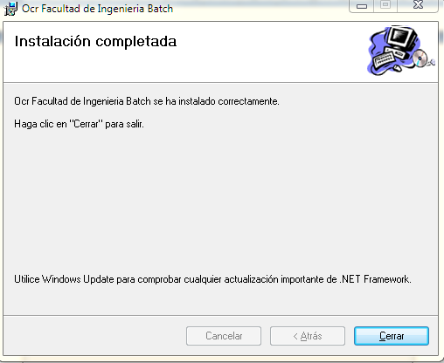

Autores: Silvana Betancourt, Miguel Ponce

**Instalación del SetupOcrIngenieria**

Click en el icono SetupOcrIngenieria

Gráfico . Icono setup ocr ingeniería

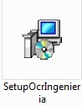

**Autores: Silvana Betancourt, Miguel Ponce**

Click en siguiente

Gráfico 55. Asistente de instalación OCR

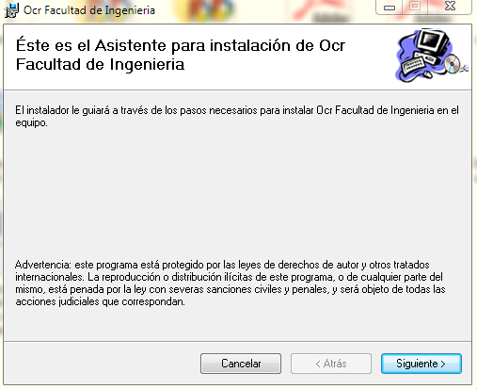

Autores: Silvana Betancourt, Miguel Ponce

Seleccioné el path de instalación, click en siguiente

Gráfico 56. Selección de la ruta de instalación

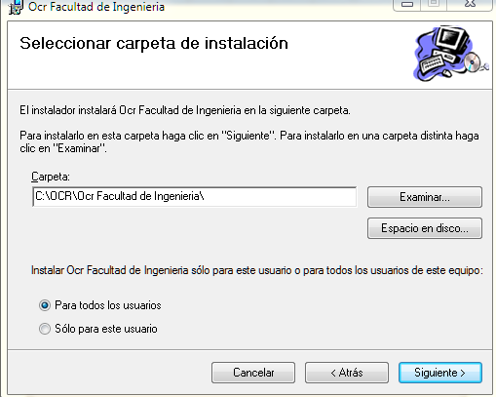

Autores: Silvana Betancourt, Miguel Ponce

Click en siguiente

Gráfico 57. Confirma instalación OCR

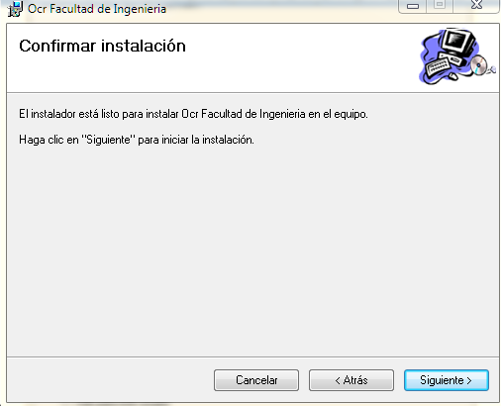

Autores: Silvana Betancourt, Miguel Ponce

Click en siguiente

Gráfico 58. Proceso instalación Ocr

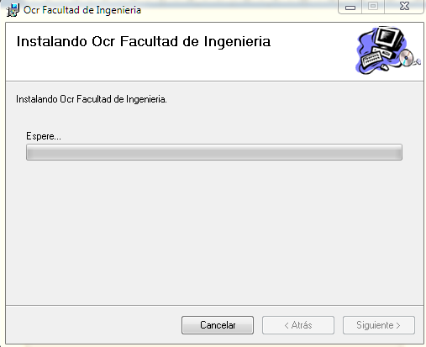

Autores: Silvana Betancourt, Miguel Ponce

Click en cerrar

Gráfico 59. Instalación completa Ocr

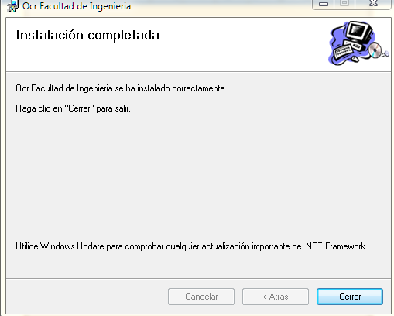

Autores: Silvana Betancourt, Miguel Ponce

Si al ejecutar el Ocr se presenta un error en el sistema copiar el contenido de las carpetas Facultad de Ingeniería **y** Facultad de Ingeniería, en el path donde se instalaron, estas carpetas se encuentran en el CD de instalación.

Como resultado de la instalación del sistema se creará una carpeta con nombre de Imágenes TIF, dentro de esta se crea una estructura de carpetas como:

* Exportados: Aquí se almacena los archivos, por tipo, que son generados por el proceso Ocr, esta ruta de exportación es por defecto ya que se puede configurar al sistema para tener rutas de exportación personalizadas.

Ilustración 115. Archivos exportados

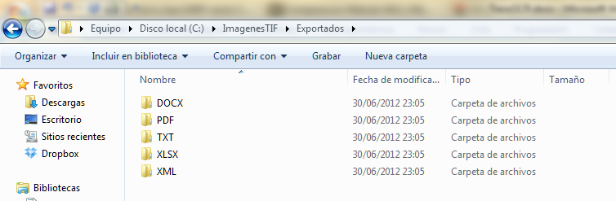

Autores: Silvana Betancourt, Miguel Ponce

* NoProcesadorOcr: En esta carpeta se ubica a los archivos que no fueron procesados por el sistema Ocr
* ProcesadosOcr: En esta carpeta se ubica a los archivos que fueron procesados por el sistema Ocr
* XmlProcesados: En esta carpeta se ubica a los archivos xml con información correspondiente a los archivos procesados

Ilustración 116. Estructura de carpetas

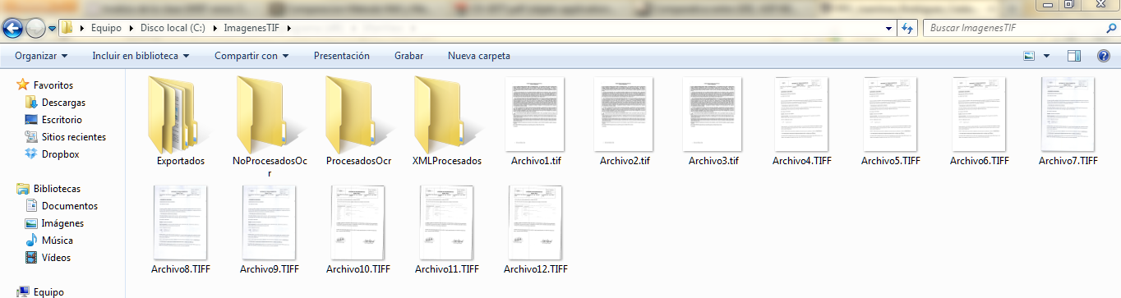

Autores: Silvana Betancourt, Miguel Ponce

Resultado de la instalación del Ocr visualizara un icono en el escritorio, el mismo que sirve para abrir de manera rápida nuestro sistema.

Gráfico 60. Icono Ocr



Autores: Silvana Betancourt, Miguel Ponce